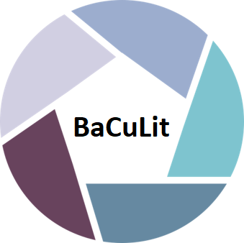
BaCuLit: Vermittlung bildungssprachlicher Lese- und Schreibkompetenzen im Fachunterricht. Ein Handbuch für Sekundarstufen und berufliche Bildung.

M9_2 AB8: Fragen zum Schreiben einer Lese-Autobiografie für jüngere Schülerinnen und Schüler (Klassenstufen 3 – 9)

Aufgabe: In dieser Unterrichtsstunde wirst du dich mit dem Lesen in deinem bisherigen Leben beschäftigen. Du hast die ganze Stunde Zeit, um deine eigene „Lesebiografie“ zu schreiben. Du kannst mit deinen frühesten Erinnerungen an das Vorlesen und Lesen beginnen oder von heute ausgehend zurückblicken. Ein paar Anregungen zum Schreiben bieten dir die folgenden Fragen, du musst aber nicht auf alle eingehen.

Lesen in der Kindheit
- Gibt es bei euch in der Familie (viele) Bücher? Besitzt du selber eigene Bücher? Wenn ja: wie viele ungefähr?
- Wurde dir (und deinen Geschwistern) als Kind vorgelesen? Regelmäßig, häufig oder eher selten?
- Wer hat bei euch in der Familie vorgelesen oder Geschichten erzählt (Vater, Mutter, Großeltern, Geschwister, andere)?
- An welche vorgelesenen Bilderbücher oder Kinderbücher erinnerst du dich noch? Hattest du ein Lieblingsbuch oder eine Lieblingsgeschichte (z.B. Märchen)?
- Haben deine Eltern, Großeltern oder Geschwister selber regelmäßig gelesen?
- Wenn ja: Was haben sie gelesen: welche Bücher, Zeitungen oder Zeitschriften?

Lesen in Schule und Freizeit
- Konntest du schon vor Schuleintritt lesen oder hast du es in der Grundschule gelernt?
- Ist es dir eher schwer oder leicht gefallen, lesen zu lernen?
- Kannst du dich an das erste Buch erinnern, das du selbst gelesen hast?
- Liest du regelmäßig Bücher oder Zeitschriften?
- Welche Lesestoffe bevorzugst du? Hast du Lieblingsbücher oder Autoren oder Buchserien?
- In welchen Situationen liest du am liebsten?
- Hast du durch die Schule Anregungen zum freiwilligen Lesen in der Freizeit bekommen?
- Hast du für die Schule schon einmal Bücher oder Texte lesen müssen, die dir überhaupt nicht gefallen haben?
- Wird in deinem Freundeskreis gelesen und über Bücher oder Zeitschriften gesprochen?
- Nutzt du deine Schul-, Stadt- oder Gemeindebibliothek (regelmäßig oder selten oder nie)?
- Welchen Stellenwert hat das Lesen bei dir im Verhältnis zu den anderen von dir genutzten Medien (Fernsehen, Handy / Tablet / Computer usw.)?

